CARTA PATROCINIO TORNEO DELIBERA 2019

En el marco de la XI versión del Torneo Delibera del año 2019, el que está organizado por la Biblioteca del Congreso Nacional, el Honorable Senador Manuel José Ossandón Irarrázabal, quien firma este documento, entrega patrocinio y adhesión a la Iniciativa Juvenil de Ley “Subvención del pasaje escolar de Establecimientos Municipales” de la Escuela Básica Estado de Israel de Valparaíso, Región de la Valparaíso, la cual propone que el transporte público para establecimientos públicos sea gratuito, esto, con la finalidad aportar a la mejora en la situación económica de miles de familias pobres y vulnerables de Chile.
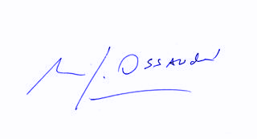
MANUEL JOSÉ OSSANDÓN IRARRÁZABAL
SENADOR DE LA REPÚBLICA

Valparaíso, Junio de 2019

